SAE - gestion des risques

Lors de ce projet nous risquons de rencontrer plusieurs problèmes ayant chacun un impact plus ou moins important et une probabilité d’apparition plus ou moins élevée. Ainsi pour travailler sans anxiété et plus efficacement, il nous a semblé important de réfléchir à la gestion de ces risques. L’équipe a été divisée en deux pour avoir deux points de vue différents et complémentaires.

Une stratégie se basant sur l’utilisation de “post-it” a été utilisée pour identifier les risques puis une matrice des risques nous a permis de les catégoriser. De la mise en commun de nos deux sous-équipes ont émergé les résultats suivants.

Liste exhaustive des risques :
R1 | Maladie / Burnout
R2 | Grèves
R3 | Vacances / IUT fermé
R4 | Problème de connexion vers le serveur / PhPStorm HS / GitHub HS
R5 | Attaques / Piratages / Espionnage Industriel / Sabotage inter-groupes / Chantage
R6 | Décès / Un membre quitte l’IUT
R7 | Données supprimés / Perte de données
R8 | Retards / Absentéisme / Procrastination
R9 | Défaillance Raspberry
R10 | Perte d’électricité
R11 | Catastrophe naturelle (Inondation, Incendie,Tremblement de terre, Vent solaire)
R12 | Changement dans la réglementation (les lois) / Non-respect du règlement intérieur de l’UVSQ
R13 | Conflit interne au sain de l’équipe ou de l’organisation
R14 | Défaillance de l’équipement informatique (autre que le Raspberry)
R15 | Manque de compétence clés au sein de l’organisation
R16 | Conflits géopolitiques
R17 | Problèmes liés à la qualité du produit ou du service / Non-respect du cahier des charges / Mauvaise lecture du cahier des charges / Changement radical des attentes du client
R18 | Sabotage en interne / Traîtrise
R19 | Problème communication au sein de l’équipe / Travail en solo d’un des membres
R20 | Retard dans le planning / Contraintes liées à la formation (Ex : Révision d’un contrôle) / Mauvaise planification / Effet Tunnel / Date de dépôt d’un devoir avancé
R21 | Nouvelle épidémie
R22 | Fuite de Données
R23 | Attaque nucléaire / BUT arrête de faire les SAE
R24 | Problème de transport
R25 | Complication lors de la programmation
R26 | Absence de retour du client
R27 | Incompréhension des besoins du client
R28 | Ambition trop importante

Types de risque :
Humains | Temporels | Techniques | Juridiques | Environnementaux | Organisationnels | Autres
R1,R2,  R5,R6,  R8,R13,  R15,R18  R19,R26 | R3,R8,  R20 | R4,R7,R9,  R10,R14,  R22,R25,  R27 | R12, R21 | R11,R16,  R24 |  | R17,R23,  R28

Probabilité et Impact :
En prenant en compte la probabilité d'occurrence et l’impact de chaque risque nous obtenons une matrice pouvant être représentée comme tel :
(plus un élément est haut -> plus son impact est élevé)
(plus un élément est à droite -> plus il est probable)

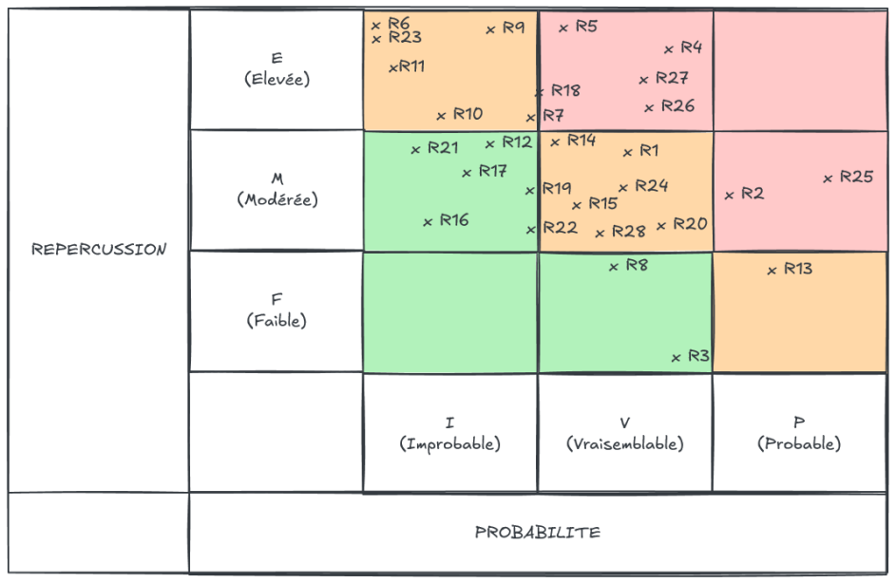
Comme on peut le voir dans ces représentations, la plupart des risques se situe entre (Improbable ; Élevé) et (Vraisemblable ; Modérée).

Stratégie par risque :
R1: Maladie / Burnout
Stratégies | Plans d’actions
Atténuation | Envoi du travail a un autre membre du groupe
Atténuation | Travail un jour ultérieur / masque / travail distanciel

R2: Grèves
Stratégies | Plans d’actions
Acceptation (passive) | Venir à pied
Atténuation | Travail en distanciel

R3: Vacances / IUT fermé
Stratégies | Plans d’actions
Évitement | Réalisation en avances du travail
Atténuation | Travail en distanciel
Acceptation (passive) | Report du travail et retard

R4: Problème de connexion vers le serveur / PhPStorm HS / GitHub HS
Stratégies | Plans d’actions
Évitement | Travail et test sur serveur local avec l'aide de sauvegardes
Acceptation (passive) | Réorganisation des priorités de travail

R5: Attaques / Piratages / Espionnage Industriel / Sabotage inter-groupes / Chantage
Stratégies | Plans d’actions
Évitement | Éviter la circulation de données sensibles
Atténuation | Mise en place d'une sécurité / Mise en places de sauvegardes externes ponctuels

R6: Décès / Un membre quitte l’iut
Stratégies | Plans d’actions
Atténuation | Le travail que le membre devait faire est transféré à un autre
Acceptation (passive) | Réorganisation du travail pour une équipe plus petite

R7: Données supprimés / Perte de données
Stratégies | Plans d’actions
Atténuation | Mise en places de sauvegardes externes ponctuels
Acceptation (passive) | Récupération d’un maximum de données et retour en arrière

R8: Retards / Absentéisme / Procrastination
Stratégies | Plans d’actions
Atténuation | Travail en distanciel
Atténuation | Le travail que le membre devait faire est transféré à un autre

R9: Défaillance Raspberry
Stratégies | Plans d’actions
Évitement | Travail et test sur serveur local avec l'aide de sauvegardes
Acceptation (passive) | Réorganisation des priorités de travail

R10: Perte d'électricité
Stratégies | Plans d’actions
Évitement | Travail sur un ordinateur portable ou non connecté au réseau électrique
Acceptation (passive) | Réorganisation des priorités de travail

R11: Catastrophe naturelle (inondation, incendie, tremblement de terre, vent solaire)
Stratégies | Plans d’actions
Réponse conditionnelle | Si catastrophe faible :  on continue le travail physique ou distanciel
Acceptation (passive) | Rien ne peut être fait

R12: Changement dans la réglementation (les lois) / Non-respect du règlement intérieur de l’UVSQ
Stratégies | Plans d’actions
Acceptation (passive) | Modification dans le travail

R13: Conflit interne au sein de l'équipe ou de l'organisation
Stratégies | Plans d’actions
Évitement | Organisation d’activités de groupe
Acceptation (passive) | Résolution du conflit par les autres membres

R14: Défaillance de l'équipement informatique (autre que le Raspberry)
Stratégies | Plans d’actions
Évitement | Travail sur un ordinateur portable ou non relié à la défaillance
Acceptation (passive) | Réorganisation des priorités de travail

R15: Manque de compétences clés au sein de l'organisation
Stratégies | Plans d’actions
Évitement | Apprentissage de la compétences manquante
Transfert vers un tiers | Donner le travail à une personne ayant la compétence

R16: Conflits géopolitiques
Stratégies | Plans d’actions
Atténuation | Travail distanciel si possible
Acceptation (passive) | Rien ne peut être fait

R17: Problèmes liés à la qualité du produit ou du service / Non-respect du cahier des charges / Mauvaise lecture du cahier des charges / Changement radical des attentes du client
Stratégies | Plans d’actions
Évitement | Vérification fréquente auprès du client
Acceptation (active) | Correction du problème
Acceptation (passive) | Modification dans le travail

R18: Sabotage en interne / Traîtrise
Stratégies | Plans d’actions
Évitement | Style autoritaire dans l’organisation
Atténuation | Mise en places de sauvegardes externes ponctuels relié à plusieurs membre du groupe
Acceptation (passive) | Réorganisation des priorités de travail

R19: Problème de communication au sein de l’équipe / Travail en solo d’un des membres
Stratégies | Plans d’actions
Évitement | Bonne communication sur des objectifs et missions claires pour chaque membre
Acceptation (passive) | Réorganisation des priorités de travail

R20: Retard dans le planning / Contraintes liées à la formation (Ex : Révision d’un contrôle) / Mauvaise planification / Effet Tunnel / Date de dépôt d’un devoir avancé
Stratégies | Plans d’actions
Évitement | Laisser des plages horaires vides dans le planning en cas de besoin
Atténuation | Vérifier régulièrement l’état du travail et de l’avancée du projet pour s’organiser à l’avance
Acceptation (passive) | Modification du planning

R21 : Nouvelle épidémie
Stratégies | Plans d’actions
Atténuation | Travail en distanciel

R22 : Fuite de Données
Stratégies | Plans d’actions
Évitement | Mise en place d’une sécurité
Acceptation (passive) | Rien ne peut être fait

R23 : Attaque nucléaire / But arrête de faire les SAE

Stratégies | Plans d’actions
Acceptation (passive) | Rien ne peut être fait

R24 : Problème de transport
Stratégies | Plans d’actions
Réponse conditionnelle | Réalisation du travail en distantiel

R25 : Complication lors de la programmation
Stratégies | Plans d’actions
Transfert vers un tiers | Renseignement auprès d’un professionnel

R26 : Absence de retour du client
Stratégies | Plans d’actions
Acceptation  (active) | Poursuite du projet et relance du client

R27 : Incompréhension des besoins du client
Stratégies | Plans d’actions
Évitement | Communication fréquente avec le client

R28 : Ambition trop importante
Stratégies | Plans d’actions
Évitement | Segmentation du travail selon un cycle de vit itératif afin d’assurer la production de versions minimales de l’application

Conclusion :
Nous avons déjà subi plusieurs des risques énoncés ici et avons réussi (avec plus ou moins de succès) à les gérer et à faire avancer notre projet. Cette analyse des risques nous permettra, à l’avenir, de les éviter plus facilement et de savoir comment réagir au cas où un des risques susmentionnés viendrait à se réaliser.

